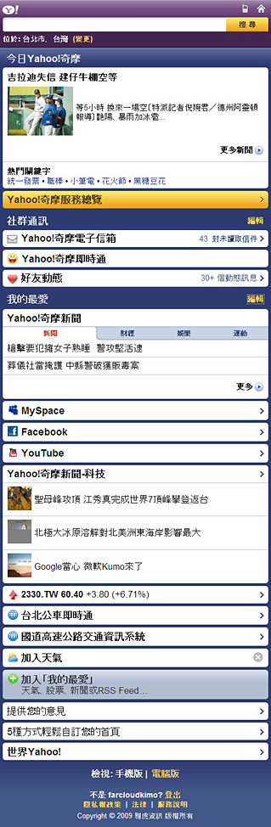
Yahoo新聞手機版 參考圖片

